Принято решением Общего собрания членов
Некоммерческого партнерства
«Строй Форум»
Протокол № 5 от «15» июля 2009 года

ПОЛОЖЕНИЕ
об обеспечении имущественной ответственности
членов Саморегулируемой организации, основанной на членстве лиц, осуществляющих строительство Некоммерческого партнерства «Строй Форум» (СРО НП «Строй Форум»)
(с изменениями, принятыми решением Общего собрания членов СРО НП «Строй Форум», Протокол от «14» октября 2010 года № 12)

1. Настоящее Положение устанавливает систему и регулирует порядок обеспечения имущественной ответственности членов СРО НП «Строй Форум» (далее – НП) по обязательствам, возникшим:
1.1 вследствие причинения вреда из-за недостатков работ по строительству, реконструкции, капитальному ремонту объектов капитального строительства в случаях осуществления работ, которые оказывают влияние на безопасность объектов капитального строительства, в том числе на особо опасных и технически сложных объектах, членом НП и к выполнению которых этот член имеет допуск в НП;
1.2 вследствие причинения членом НП вреда третьим лицам при выполнении работ, которые оказывают влияние на безопасность объектов капитального строительства и к выполнению которых этот член имеет допуск в НП;
1.3 вследствие неисполнения или ненадлежащего исполнения членом НП обязательств по договору, предметом которого является выполнение работ, которые оказывают влияние на безопасность объектов капитального строительства и к выполнению которых этот член имеет допуск в НП.
2. В НП применяются следующие способы обеспечения имущественной ответственности членов НП:
2.1 формирование компенсационного фонда НП;
2.2 создание системы страхования гражданской ответственности членов НП.
3. Размер взноса в компенсационный фонд при наличии договора страхования гражданской ответственности, которая может наступить в случае причинения вреда вследствие недостатков работ, которые оказывают влияние на безопасность объектов капитального строительства, на одного члена Партнерства составляет:
1) 300 000 (триста тысяч) рублей для членов Партнерства, не имеющих свидетельства о допуске к организации работ по строительству, реконструкции, капитальному ремонту объекта капитального строительства, и для членов Партнерства, имеющих свидетельство о допуске к организации работ по строительству, реконструкции, капитальному ремонту объекта капитального строительства, стоимость которого по одному договору не превышает 10 000 000 (десять миллионов) рублей;
2) 500 000 (пятьсот тысяч) рублей для членов Партнерства, имеющих свидетельство о допуске к организации работ по строительству, реконструкции, капитальному ремонту объекта капитального строительства, стоимость которого по одному договору не превышает 60 000 000 (шестьдесят миллионов) рублей;
3) 1 000 000 (один миллион) рублей для членов Партнерства, имеющих свидетельство о допуске к организации работ по строительству, реконструкции, капитальному ремонту объекта капитального строительства, стоимость которого по одному договору не превышает 500 000 000 (пятьсот миллионов) рублей;
4) 2 000 000 (два миллиона) рублей для членов Партнерства, имеющих свидетельство о допуске к организации работ по строительству, реконструкции, капитальному ремонту объекта капитального строительства, стоимость которого по одному договору составляет до 3 000 000 000 (трех миллиардов) рублей;
5) 3 000 000 (три миллиона) рублей для членов Партнерства, имеющих свидетельство о допуске к организации работ по строительству, реконструкции, капитальному ремонту объекта капитального строительства, стоимость которого по одному договору составляет до 10 000 000 000 (десяти миллиардов) рублей;
6) 10 000 000 (десять миллионов) рублей для членов Партнерства, имеющих свидетельство о допуске к организации работ по строительству, реконструкции, капитальному ремонту объекта капитального строительства, стоимость которого по одному договору составляет 10 000 000 000 (десять миллиардов) рублей и более.
4. Создание и использование компенсационного фонда НП, в том числе порядок осуществления выплат из него, регулируется Положением о компенсационном фонде СРО НП «Строй Форум».
5. Дополнительные требования к составу и структуре средств компенсационного фонда, ограничения размещения и инвестирования средств компенсационного фонда, правила размещения таких средств и требования к инвестированию определяются Инвестиционной декларацией НП.
6. С «01» января 2009 года страхование членами НП своей гражданской ответственности, которая может наступить в случае причинения вреда вследствие недостатков работ, которые оказывают влияние на безопасность объектов капитального строительства и к выполнению которых этот член имеет допуск в НП», является обязательным.
7. Члены НП имеют право застраховать иные связанные с выполнением строительно-монтажных работ риски, в том числе свою гражданскую ответственность за причинение вреда третьим лицам при выполнении работ, которые оказывают влияние на безопасность объектов капитального строительства и к выполнению которых этот член имеет допуск в НП.
8. Члены НП имеют право застраховать свою гражданскую ответственность за неисполнение или ненадлежащее исполнение обязательств по договору, предметом которого является выполнение работ, которые оказывают влияние на безопасность объектов капитального строительства и к выполнению которых этот член имеет допуск в НП.
9. Члены НП имеют право застраховать своих работников от несчастных случаев при выполнение работ, которые оказывают влияние на безопасность объектов капитального строительства.
10. Члены НП осуществляют страхование в соответствии с законодательством Российской Федерации, а также условиями страхования, принятыми НП.
11. Возмещение вреда, причиненного вследствие недостатков работ по строительству, реконструкции, капитальному ремонту объекта капитального строительства, осуществляется лицом, выполнившим такие работы. Субсидиарную ответственность за причинение указанного вреда несут:
1) саморегулируемая организация в пределах средств компенсационного фонда саморегулируемой организации в отношении лица, которое на момент выполнения таких работ имело свидетельство о допуске к ним, выданное этой саморегулируемой организацией;
2) в случаях, предусмотренных частью 3 статьи 60 Градостроительного кодекса Российской Федерации, несет Национальное объединение саморегулируемых организаций соответствующего вида в пределах средств компенсационного фонда саморегулируемой организации, зачисленных на счет такого Национального объединения, в случае исключения сведений о саморегулируемой организации, выдавшей свидетельство о допуске к работам, которые оказывают влияние на безопасность объектов капитального строительства, из государственного реестра саморегулируемых организаций;
3) в случаях, предусмотренных пунктом 3 части 5 статьи 60 Градостроительного кодекса Российской Федерации, Российская Федерация или субъект Российской Федерации, если вред причинен в результате несоответствия построенного, реконструированного, отремонтированного объекта капитального строительства и (или) работ, выполненных в процессе строительства, реконструкции, капитального ремонта объекта капитального строительства, требованиям технических регламентов и (или) проектной документации и имеется положительное заключение органа государственого строительного надзора.
12. В случае причинения вреда вследствие недостатков работ, которые оказывают влияние на безопасность объектов капитального строительства, при наличии у члена НП, выполнившие такие работы, договора страхования гражданской ответственности, которая может наступить в случае причинения вреда вследствие недостатков таких работ, указанный вред возмещается за счет средств, полученных членом НП, осуществившим строительство, реконструкцию, капитальный ремонт объекта капитального строительства, по договору страхования гражданской ответственности, которая может наступить в случае причинения вреда вследствие недостатков таких работ, и за счет средств члена НП, выполнившего такие работы. При этом пункт 11 настоящего Положения, предусматривающий субсидиарную ответственность саморегулируемой организации, выдавшей свидетельство о допуске к таким работам, применяются при наличии следующих условий:
12.1 для возмещения вреда, причиненного вследствие недостатков работы по строительству, реконструкции, капитальному ремонту объекта капитального строительства, недостаточно средств, полученных по договору страхования гражданской ответственности;
12.2 член НП, выполнивший работы, которые оказывают влияние на безопасность объектов капитального строительства, отказался удовлетворить требование о возмещении вреда либо заказчик или третье лицо не получили от него в разумный срок ответ на предъявленное требование о возмещении вреда.
13. Возмещение вреда, причиненного членом НП третьим лицам, а также исполнение обязательств членом НП, возникших вследствие неисполнения или ненадлежащего исполнения обязательств по договору, осуществляется таким членом НП за счет собственных средств. При наличии у такого члена НП договора страхования гражданской ответственности за причинение вреда третьим лицам и (или) за неисполнение или ненадлежащее исполнения обязательств по договору, исполнение возникших в таких случаях обязательств осуществляется за счет средств, полученных членом НП по соответствующим договорам страхования гражданской ответственности. При недостаточности средств, полученных по договорам страхования, возмещение вреда, причиненного в указанных в настоящем пункте случаях, осуществляется за счет средств члена НП.

14. За несоблюдение положений и невыполнение требований настоящего Положения члены НП несут ответственность, предусмотренную законодательством Российской Федерации, Уставом и иными документами НП.
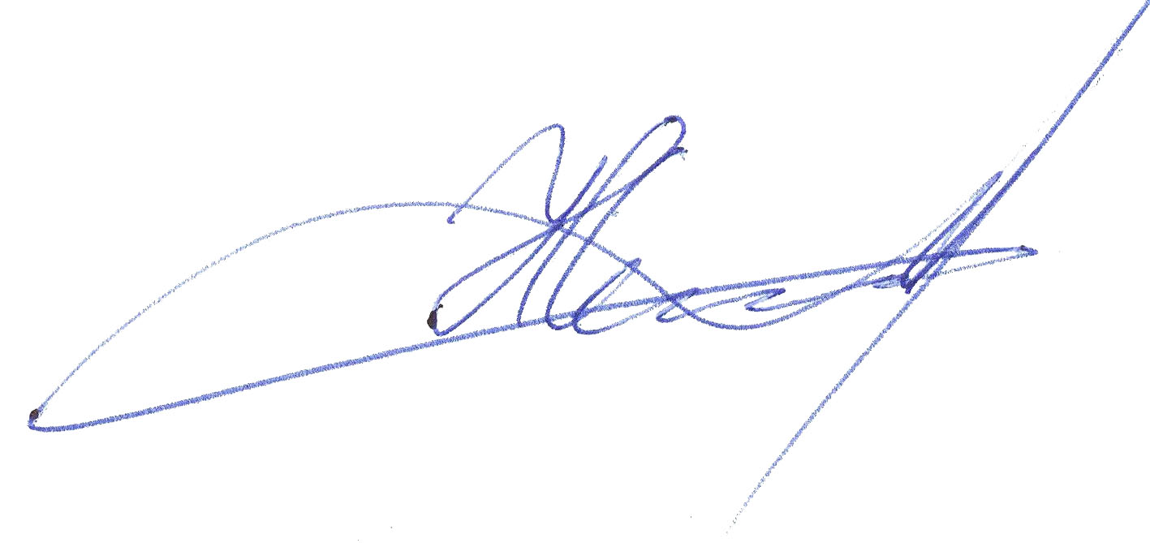

Генеральный директор
СРО НП «Строй Форум» __________________ Н.А. Самусевич

